SVEUČILIŠTE U ZAGREBU
FAKULTET ELEKTROTEHNIKE I RAČUNARSTVA

SEMINAR
Automatsko upravljanje u 2D prostoru pomoću genetskog programiranja

Andrija Čajić
Voditelj: Doc. dr. sc. Domagoj Jakobović

Zagreb, travanj 2011.
Sadržaj

1. Uvod 3
2. Genetsko programiranje 3
3. Agent 3
4. Razmatranja u okviru GP 4
5. Programska izvedba 6
6. Rezultati 7
7. Zaključak 11
8. Literatura 12

1. Uvod

Za živa bića, problem snalaženja u prostoru prepušten je njihovom instinktu, podsvijesti. Upravo zato postoji niz situacija u kojima živi organizmi prilikom kretanja uspjevaju donositi iznimno kompleksne odluke u djeliću sekunde. Logika iza tog procesa odlučivanja čovjeku je često nepoznata no sa sigurnošću se može zaključiti da je ona rezultat evolucijskog napretka.
Izgradnja sustava za automatsko upravljanje agenta u prostoru veoma je kompliciran zadatak. Za postizanje određene razine inteligentnog ponašanja ručna implementacija upravljača može postati nesrazmjerno složena.
Alternativni pristup upućuje na imitaciju živog svijeta odnosno da se pokuša evoluirati upravljače vodeći se nekim mjerilima dobrote. U ovom radu razmatrat će se jednostavan problem izbjegavanja prepreka u 2D prostoru kao primjer koji nagoviješta mnogo kompleksnija ponašanja autonomnih agenata.
Genetsko programiranje može se iskoristiti kako bi se postigao željeni cilj jer na prirodan način dopušta da evoluiramo programe koji vrše ulogu automatskog upravljača.

2. Genetsko programiranje

Genetsko programiranje (GP) je tehnika strojnog učenja koja se koristi kako bi postepeno poboljšavala skupinu računalnih programa vodeći se informacijama o dobroti (kvaliteti) svakoga od njih. Budući da je GP nezavisno o domeni primjene, potrebno je definirati jedinstven način prikaza programa. Zbog svojih dobrih svojstava pri operacijama mutacije i križanja i zbog jednostavnosti obično se za prikaz programa koristi sintaksno stablo. Struktura stabla omogućuje niz operacija nad čvorovima kao što su zamjena čvorova, zamjena podstabala i automatsko generiranje čvorova. Takve jednostavne operacije koriste se u raznim implementacijama mutacija i križanja.

3. Agent

U problemu automatskog upravljanja autonomnog agenta u 2D prostoru potrebno je pronaći program koji prima informacije iz svoje okoline te na temelju njih izračunava te vraća iznos kuta za koji će se okrenuti. Agent ne može stajati na mjestu nego ima stalnu brzinu te može samo određivati svoj smjer kretanja.
Kut zakretanja u svakom koraku ograničen je na interval [-30°, 30°]. Cilj agenta je napraviti što je moguće više koraka bez sudaranja sa nekom od prepreka. Prepreke su linije, ucrtane tako da tvore koridor kroz koji je moguć prolaz.
Brzina agenta jedan je od parametara o kojem ovisi uspješnost izbjegavanja prepreka. Ako agent putuje dovoljno sporo, čak i uz ograničenu mogućnost zakretanja, on može vrlo dobro navigirati između prepreka ili, ako mu to prepreke dopuštaju, može uspostaviti kružno kretanje te tako izbjeći sudare u potpunosti. Zato su prepreke postavljene na način koji onemogućava trivijalna rješenja kao što su kružne vrtnje.

4. Razmatranja u okviru GP

Agentu na raspolaganju stoji niz funkcija čijim se kombiniranjem dobiva sintaksno stablo koje predstavlja jednu jedinku u populaciji rješenja.
U [1] predložen je sljedeći skup funkcija:
+ → zbrajanje (dva argumenta)
- → oduzimanje (dva argumenta)
* → množenje (dva argumenta)
% → sigurno dijeljenje, dijeljenje s nulom vraća 0 (dva argumenta)
abs → apsolutna vrijednost (jedan argument)
iflte → ako (A <= B) onda C inače D (četiri argumenta)
look-for-obstacle (l-f-o) → očitaj udaljenost od najbliže prepreke pod kutem K od trenutnog položaja agenta (jedan argument)
Primjer jedne jedinke u populaciji takvih programa izgledao bi primjerice kao stablo na slici 1.
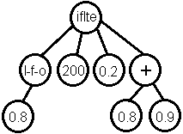
Slika 1. Primjer sintaksnog stabla
Stablo na slici 1. je dubine 2. Dubina stabla zapravo je najveći broj ugnježđenih poziva funkcija unutar jednog programa. Maksimalna dubina stabla jedan je od parametara koji značajno utječu na karakteristike dobivenih rješenja kao i na vremensku zahtjevnost generiranja novih generacija jedinki.
Kutevi su predstavljeni realnim brojevima u intervalu [0, 1], a dobiveni su tako da se kut predstavljen u radijanima podijeli sa vrijednošću (2*π).
Udaljenosti su također predstavljene realnim brojevima neograničenih intervala. Mjerna jedinica je veličina jednog piksela.
Uzimajući rečeno u obzir, jedinka sa slike 1. predstavlja program koji radi sljedeće: „Ako je prepreka u smjeru 72° nadesno udaljena manje od 200 piksela onda napravi zaokret za 72° u lijevo, inače napravi zaokret za 108° ulijevo“. Svi kutevi izvan definiranih granica [-30°, 30°] biti će zamjenjeni najbližom vrijednošću koja jest u granicama.
U odnosu na [1] napravljene su manje izmjene u skupu funkcija.
Prvo je uočena redundantnost kod funkcije iflte. Naime, funkcija iflte prima 4 argumenta, od kojih prva dva (A i B) nikako ne bi smjela oba biti završne vrijednosti budući da tada jedno cijelo podstablo (C ili D) postaje nevažeće za funkcionalnost programa.
Ovaj problem značajno otežava konvergenciju prema boljim rješenjima. Riješen je tako što je funkcija iflte preimenovana u IfLFO čija je funkcionalnost prikazana slikom 2.
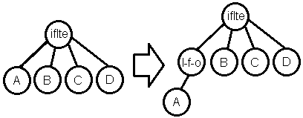
Slika 2. Funkcija IfLFO jednaka je desnoj funkciji
Na ovaj način čvor funkcije grananja se obavezao da nikad neće uspoređivati dvije konstante.
Po uzoru na [1] prepoznato je da su programi dobiveni ovakvim evolucijskim postupcima krti odnosno lomljivi (engl. brittle). Krtost je svojstvo koje znači da će dobiveno rješenje biti korisno samo na identično postavljenim osnovama na temelju kojih je bilo izgrađeno. Drugim riječima, kad bi u ovom slučaju jedan krti program upregnuli u prostoru sa drugačije postavljenim preprekama, po svoj prilici taj program bi pokazivao iznimno loše rezultate. Krti programi nemaju nikakvu smislenu logičku podlogu koja opravdava zašto rade ono što rade. Kod njih se mogu vidjeti zakonitosti koje sliče na: „Ako udaljenost do prepreke na 15° završava znamenkom 5 tada skreni pod kutem 30°, inače pod kutem od -15°“. Iako je ovo karikiran prikaz, jasno odražava besmislenost krtih programa. Program sa ugrađenim ovakvim zakonom odlučivanja može u nekom specifičnom okruženju funkcionirati vrlo dobro, ali nema nikakvu sposobnost generalizacije.
Iz tog razloga uveden je šum u agentovim senzorima. Svaki put kada agent pokuša očitati udaljenost od neke prepreke, vraćena vrijednost nije apsolutno točna nego se uvodi odstupanje u predefiniranim granicama (standardno ±5%).
Na ovaj način agentima je otežano snalaženje u prostoru pa će se to osjetiti i na njihovoj uspješnosti prolaska kroz koridore. S druge strane, agenti koji uspiju ostvariti dobro izbjegavanje prepreka, trebali bi se moći snalaziti i u nešto drugačijem okruženju.
Dodatna prepreka konvergenciji ka optimalnom rješenju je nesklad u domenama završnih vrijednosti kojima se barata unutar genetskog programa. Kao što je rečeno domena vrijednosti za kuteve su realne vrijednosti iz intervala [0, 1] dok su domene za udaljenosti realni brojevi [0, ∞]. Teoretski iznos kuta nije ograničen na vrijednosti [0, 1], no sve vrijednosti izvan tog intervala imaju svog predstavnika unutar intervala.
Može se naslutiti da će svaki uspješni program u svom nizu instrukcija sadržavati neki oblik mapiranja iz domene udaljenosti u domenu veličine kuta. Iz ovog razloga implementiran je alternativni način izražavanja udaljenosti tako što ju podijelimo sa fiksnom referentnom duljinom u prostoru (minimalna, prosječna ili maksimalna duljina u danom prostoru). Na taj način, ulazne i izlazne vrijednost svedene su na isti red veličine. Ova modifikacija dovela je do nešto bolje konvergencije ka boljim programima.
Za operatore mutacije odabrani su u jednakoj mjeri mutacija permutiranjem i mutacija zamjene čvorova.
Za operatore križanja odabrani su jednostavno križanje (crxsimple) i uniformno križanje (crxuniform).

5. Programska izvedba

Pri implementaciji korišten je Evolution Computation Framework (ECF) za programski jezik Java.
Primjena GP na ovaj (kao i na svaki) problem zahtjeva specificiranje funkcije dobrote. Stoga je prema programskim sučeljima ECF-a implementiran novi razred evaluacije dobrote jedinki. Kod evaluacije dobrote simulira se kretanje agenta prema dobivenom sintaksnom stablu i na temelju simulacije dobiva se vrijednost dobrote jedinke. Dobrota jedinke proporcionalna je broju koraka koje je agent napravio do prvog sudara sa preprekom.
Bez prisutnosti šuma, za evaluaciju dobrote bilo je dovoljno odsimulirati kretanje agenta u prostoru te prebrojati prijeđene korake da bi se odredila dobrota jedinke u populaciji.
Sa prisutnošću šuma uvodi se i nedeterminističnost u izvođenju istog programa. Zato jedan program kroz prvu simulaciju može postići 14 koraka, kroz sljedeću 8, pa sljedeću 12, itd. Ako bi se zadržala postojeća praksa određivanja dobrote jedinki, često bi se događalo da jedna jedinka bude nepravedno bolje vrednovana od drugih samo zato jer joj se „posrećilo“ u ključnom trenutku.
Iz navedenih razloga, potrebno je prilikom evaluacije jedne jedinke više puta simulirati izvođenje njenog programa. U ovom radu korištena je evaluacija dobrote temeljena na 5 izvođenja istog programa. Mjeru dobrote tada je prirodno definirati kao srednju vrijednost svih izvođenja. No, čim se spominje srednja vrijednost, odmah se postavlja pitanje o disperziji. Jesu li jednako vrijedni agent A koji u prvom izvođenju napravi 5 koraka, a u sljedećem 25 ili agent B koji u oba izvođenja napravi istu rutu od 15 koraka? Pridržavajući se načela izgradnje robusnog upravljača neosjetljivog na šumove, odgovor na to pitanje je agent B.
U sklopu ovog rada improvizirane su dvije implementacije evaluacije dobrote:
- evaluateAvgDev – vraća srednju vrijednost svih izvođenja od koje se za svako izvođenje oduzme (standardna devijacija tog izvođenja izvođenja * k), gdje je k težinski faktor koji određuje koliko je bitna devijacija dobrote kroz višestruko izvođenje programa
- evaluateExp – sortira sva izvođenja od najmanjeg do najvećeg, zatim te vrijednosti zbraja pomnožene sa težinskim faktorima 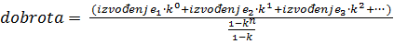, gdje je k realni koeficjent koji određuje u kojoj mjeri će se bolje vrednovati rješenja koja su postigla najveći broj koraka u odnosu na robusna i sigurna rješenja; ako je k u intervalu <0, 1> tada se više cijene sigurna i robusna rješenja. Za k=1, funkcija će vraćati srednju vrijednost svih izvođenja te ako je k iznad 1 tada će se bolje vrednovati rješenje koje makar u jednom od svojih izvođenja uspije postići dugačak put odnosno velik broj koraka; n je broj izvođenja; izraz u nazivniku je suma svih koeficijenata (+...) koja služi kako bi vrijednost dobrote mogla biti interpretirana kao očekivani broj koraka koji će postići evaluirana jedinka
Testiranja su pokazala da obje implementacije na kvalitetan način evaluiraju jedinke u populaciji. Razlika je primjerice u tome što određivanje srednje vrijednosti i standardne devijacije zahtjeva dodatni prolaz kroz sve rezultate izvođenja što rezultira znatnim usporenjem rada algoritma. Iz tog razloga u izvođenjima će biti korištena funkcija evaluateExp. Ona zapravo određuje reprezentativnu vrijednost dobrote kroz niz izvođenja tako što, ovisno o parametru preferencije robusnosti - k, uzima u obzir da se veća važnost (težinski koeficjent) pridijeli najboljim rezultatima programa (k > 1) ili najslabijim rezultatima (k ∈ <0, 1>).
Parametri izvođenja zahtjevaju i definiciju skupa završnih znakova. Za ovaj skup odabrane su vrijednosti 0.1, 0.3, 0.5, 0.7, 0.9.

6. Rezultati

Na slikama 3 – 8 prikazani su neki primjeri izvođenja najbolje jedinke ostvarene kroz 50 generacija evolucije genotipa različitih dubina.
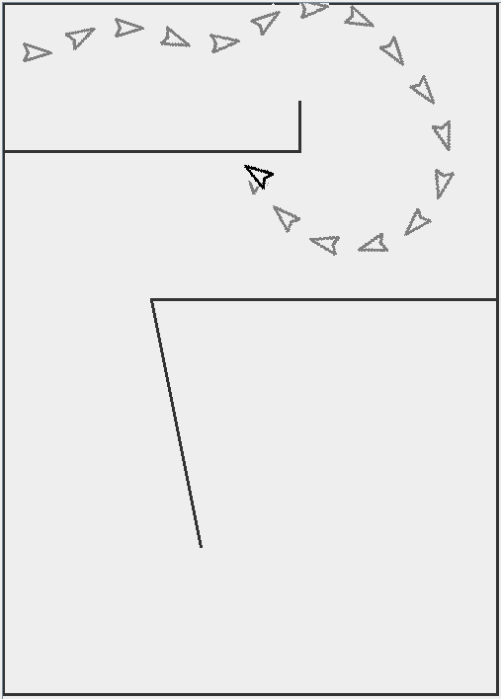  Slika 3. dubina 2 | 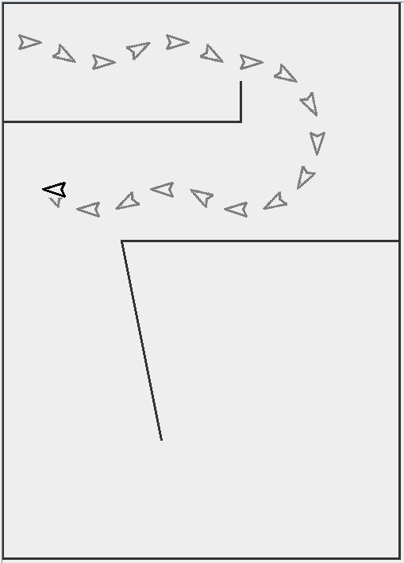  Slika 4. dubina 3 | 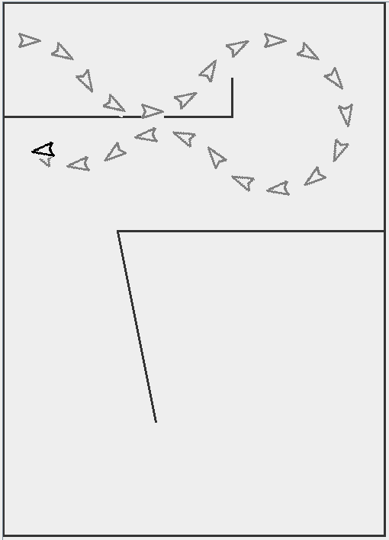  Slika 5. dubina 4
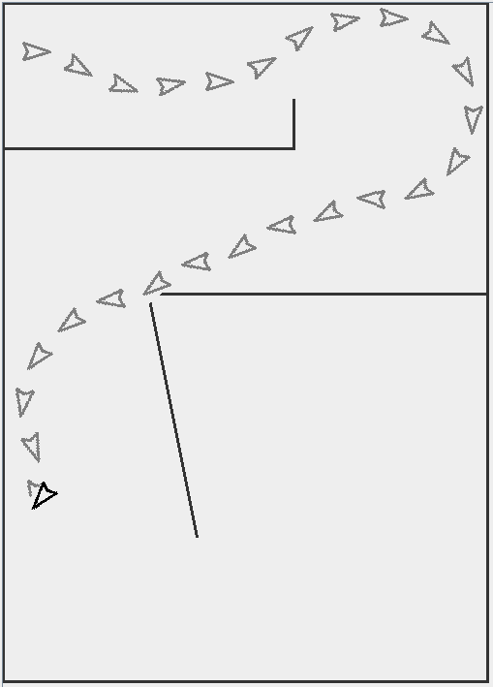  Slika 6. dubina 5 | 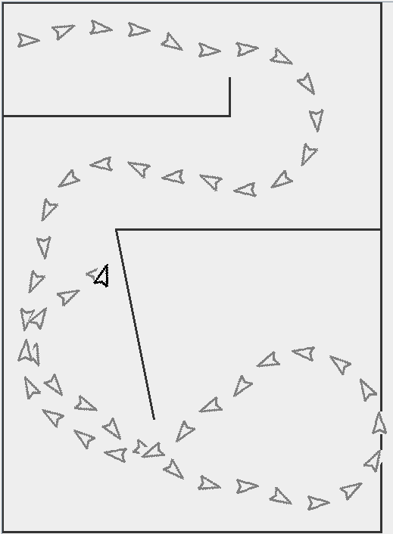  Slika 7. dubina 6 | 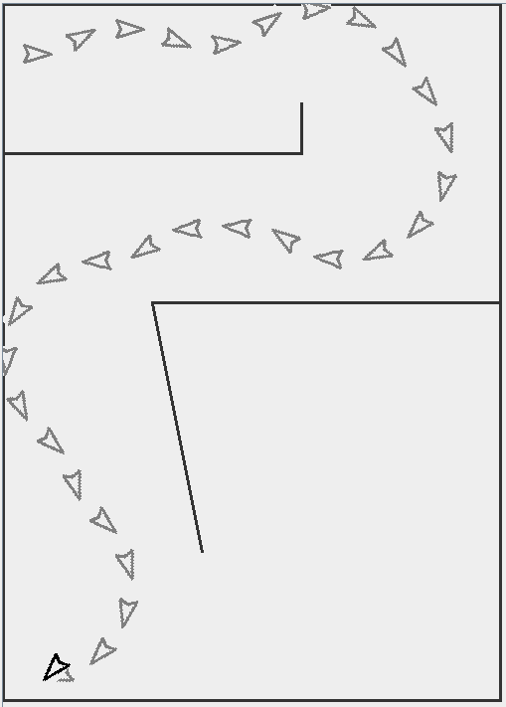  Slika 8. dubina 7

Standardni način izvođenja podrazumijeva sljedeće parametre:
- veličina populacije 1000
- broj generacija 40
- maksimalna dubina stabla 6
- šum 0.05
- preferencija robusnosti k = 0.5
- brzina 50
U nadolazećim grafičkim prikazima biti će naglašeni samo parametri koji odstupaju od standardnog načina izvođenja.

Tabela 1. statistike o izvođenju genetskog programiranja uz različite parametre
Populacija | Broj generacija | Dubina stabla | Šum | Preferencija robusnosti | Brzina | Prosječno vrijeme izvođenja (5 pokretanja) | Prosječna dobrota (5 pokretanja)
1000 | 40 | 6 | 0.05 | 0.5 | 40 | 4:04 | 31.4
1000 | 40 | 6 | 0.05 | 0.5 | 50 | 4:25 | 21.2
1000 | 40 | 6 | 0.05 | 1.5 | 50 | 3:52 | 24.2
1000 | 40 | 6 | 0.01 | 0.5 | 50 | 2:01 | 22.2
1000 | 40 | 4 | 0.05 | 0.5 | 50 | 1:10 | 17.6
1000 | 20 | 6 | 0.05 | 0.5 | 50 | 3:33 | 19.4
500 | 40 | 6 | 0.05 | 0.5 | 50 | 1:45 | 20.6

Povećanje parametra preferencije robusnosti preko vrijednosti 1 (na vrijednost 1.5) uzrokovalo je veću izglednost za preživljavanje jedinki većeg stupnja nedeterminizma u izvođenju dok je još uvijek zadržana tendencija prema uniformnim rezultatima izvođenja. Prema praćenju jedinki u populaciji kroz generacije, ovaj način spriječava preuranjenu konvergenciju prema lokalnom optimumu.

7. Zaključak

GP jedno je od zanimljivijih područja u evolucijskom računanju. Uz kvalitetne alate za rješavanje različitih problema mogu se dobiti kvalitetna rješenja, a uz jasnu vizualizaciju tijeka evolucijskog procesa čak i naučiti nove stvari o problematici koja se pokušava riješiti ili optimirati. Problem izbjegavanja prepreka (barem kako je prezentiran u ovom radu) možda nije primjer u kojem se pokazuje prava moć genetskog programiranja, no omogućava naziranje karakteristika inteligentnog ponašanja. Slabija strana ovog pristupa mogla bi se pronaći u rastućoj vremenskoj složenosti koja je neizbježna ako se pokušava ostvariti nešto kompleksnije ponašanje. Veća dubina sintaksnog stabla znači kompleksniji prikaz jedinke što sa sobom povlači teško pronalaženje optimuma u prostoru svih mogućih jedinki. Zanimljiva su razmatranja o uvođenju problemski specifičnih operatora mutacija ili križanja u slučajevima kad kompleksnost genotipova nadilazi konvencionalne metode. U nastavku potrebno je programe dobivene evolucijom na jednom terenu ispitati u nekom sasvim drugačijem 2D prostoru.

8. Literatura

[1] Reynolds, Craig W. Evolution of Corridor Following Behavior in a Noisy World. Electronic Arts, 1994.

